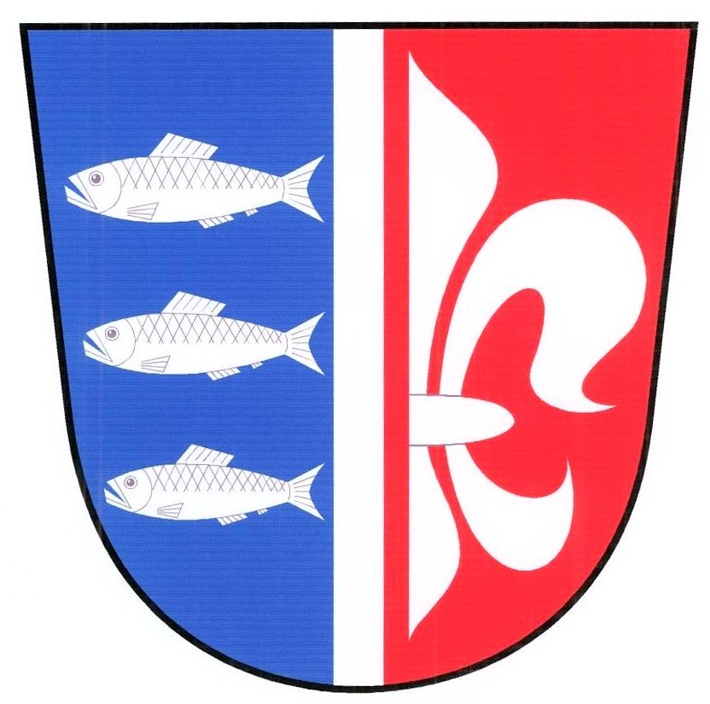 | Obec Herink | Obec Herink  Do Višňovky 28  251 01 Herink  IČ: 00 64 01 40

V Herinku dne 27.5.2014

Očkování psů

Oznamujeme všem majitelům psů, kteří mají zájem nechat očkovat svého psa proti vzteklině, že pravidelné očkování psů proběhne:

Kdy: středa 11.06.2014 od 18.00 hodin

Kde: před budovou Obecního úřadu Herink

Kdo: Dr. Šimr

Cena: cena za očkování 1 psa:

100,-- Kč/vzteklina
350,-- Kč/kombinace

Očkovací průkaz s sebou!!!

